京东×海澜之家年轻化新客拓展案例
广 告 主：海澜之家
所属行业：服饰内衣
执行时间：2020.01-04
参选类别：电商营销类
营销背景
- 品牌新客机会点挖掘：
海澜品牌为男装TOP品牌，品牌老客较多且相对成熟，品牌希望通过和京东合作的【京东x海澜超级品牌日】，除了带来生意上的增长，更能协助品牌挖掘新客增长的机会点项目背景。
- 品牌年轻化：
品牌联名IP款（大闹天宫、暴雪、黑猫警长、李小龙等），通过push IP款提升品牌在年轻人中的渗透率；
分析年轻新客特征，广告精准触达进一步实现品牌形象的年轻化。
- 项目预算：500w+
营销目标
- 改变品牌新老客占比（新客占比绝对值提升5%）
- 提升品牌年轻用户占比（年轻人群占比提升1.5%）
策略与创意
- 策略步骤：借助京东360营销平台，结合品牌营销目标，分析品牌人群确定目标TA及触点等，通过人群圈选在京准通实现精准触达，为品牌积累用户，并进行科学的营销策略改进，最终实现品牌营销效果与品牌建设协同增长。
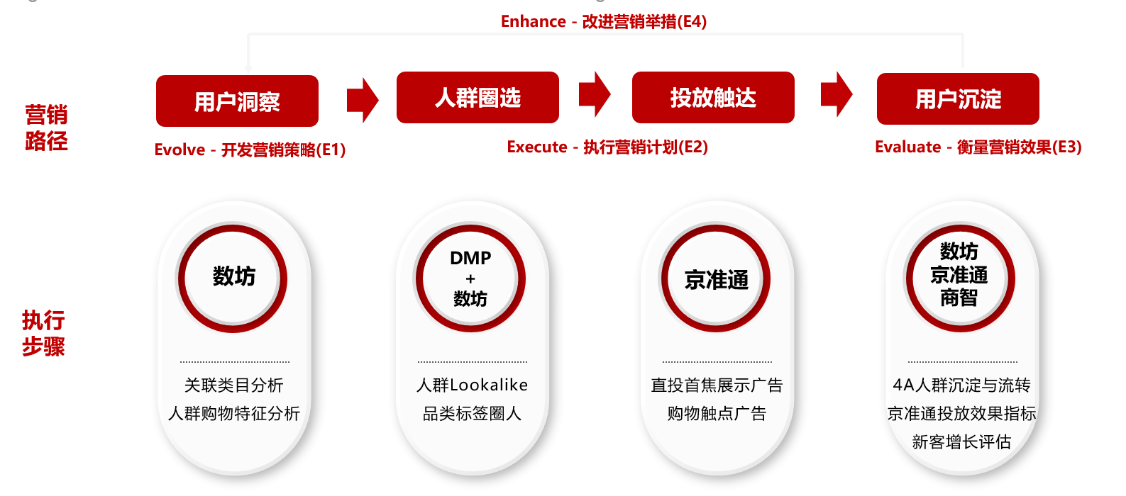
- 策略分析：————【人】+【货】年轻新客vs老客用户画像&产品偏好分析示意
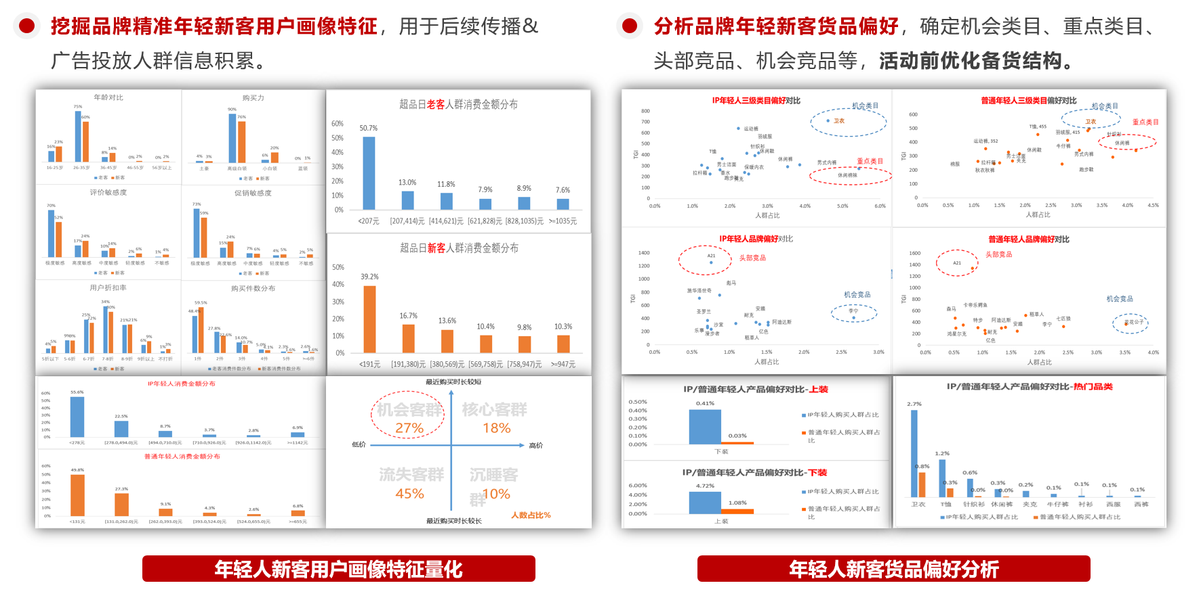
- 寻找年轻新客活跃触点
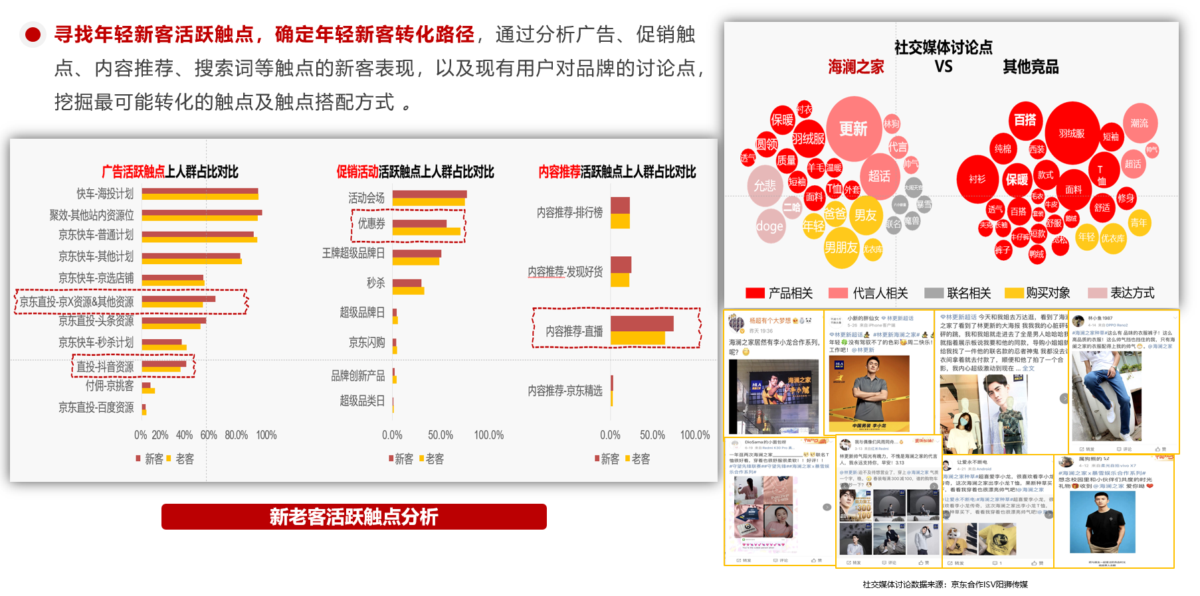
- 广告落地路径：
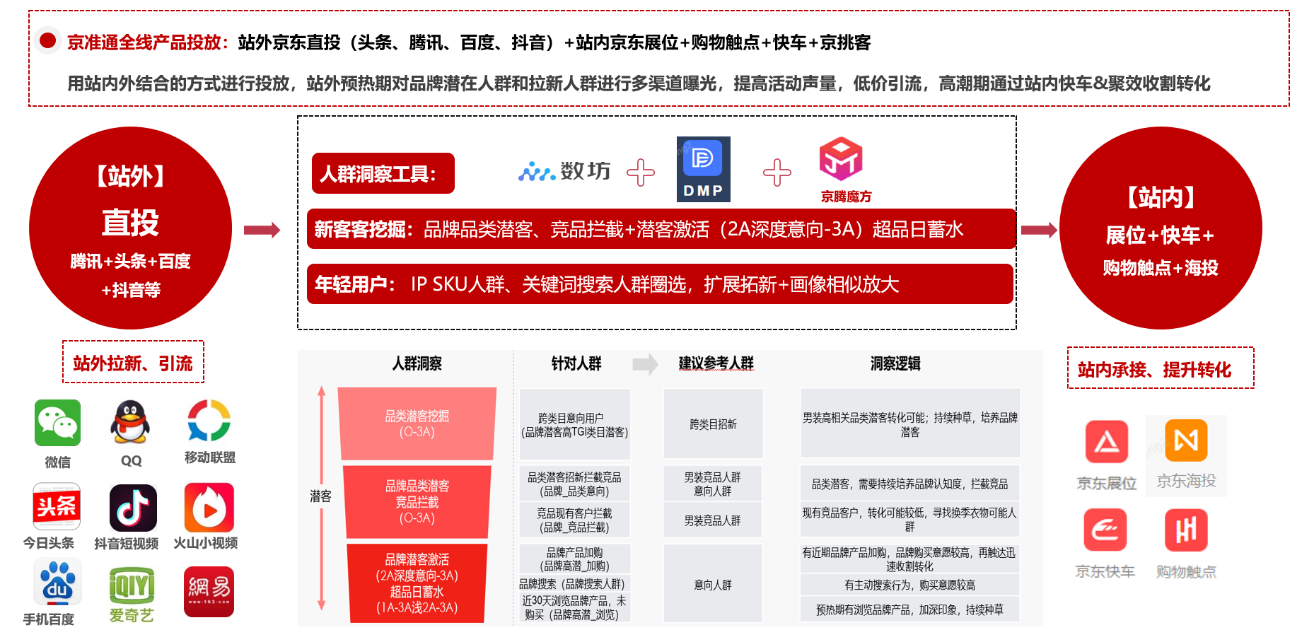
执行过程/媒体表现
- 站内外落地物料概览
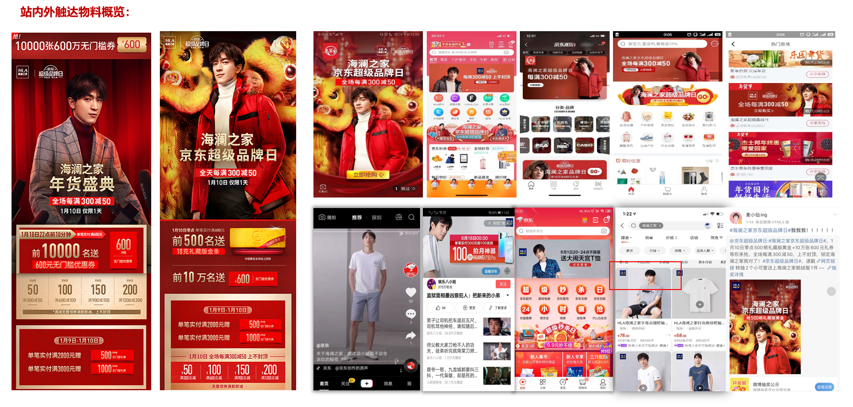
- ip联名营销
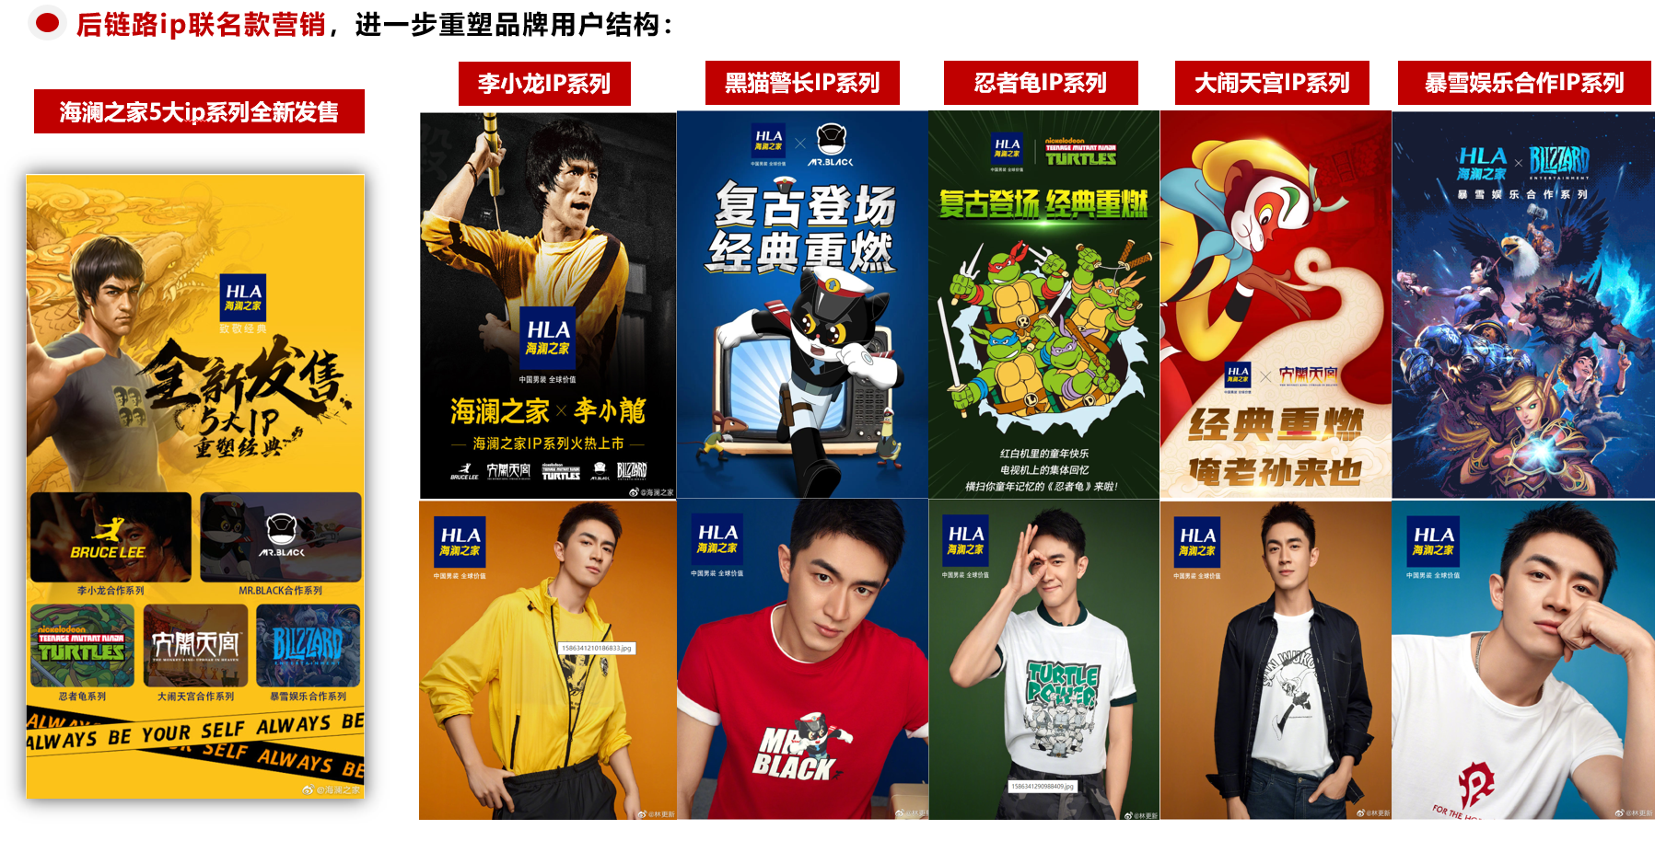
- ip联名营销传播
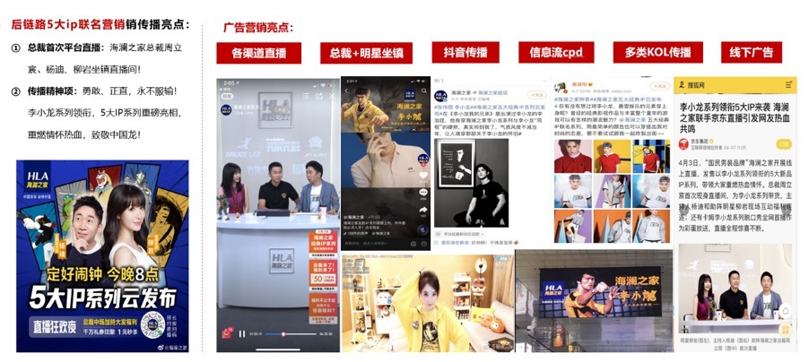
营销效果与市场反馈
- 品牌用户成绩：
新客占比提升6.8%，年轻人群占比提升2%：
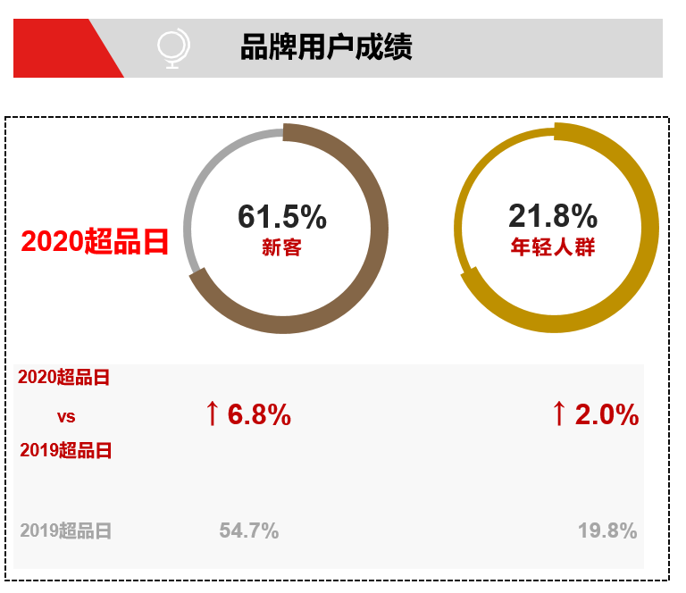
- 品牌销售及传播成绩：
销售：GMV同比提升53%；
整体总曝光量：1.5亿+；
新增核心会员数5w+。
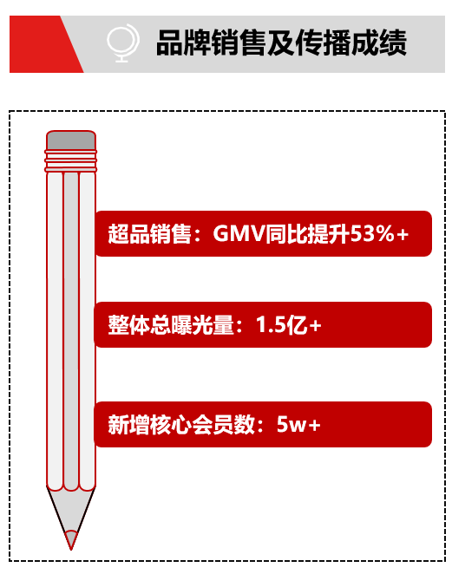
- IP营销成绩：

